Vendim

Nr.891, datë 11.6.2008

Për miratimin e listës përfundimtare të pronave, pyje dhe kullota, që do të traNsferohen në pronësi të njësisë së Qeverisjes vendore, komuna Përparim, të Qarkut të elbasanit

Në mbështetje të nenit 100 të Kushtetutës, të neneve 2, 3 e 17 të ligjit nr.8744, datë 22.2.2001 “Për transferimin e pronave të paluajtshme publike të shtetit në njësitë e qeverisjes vendore”, të ndryshuar, dhe të nenit 23 të ligjit nr.9385, datë 4.5.2005 “Për pyjet dhe shërbimin pyjor”, të ndryshuar, me propozimin e Ministrit të Mjedisit, Pyjeve dhe Administrimit të Ujërave dhe të Ministrit të Brendshëm, Këshilli i Ministrave

VENDOSI:

1. Miratimin e listës përfundimtare të pronave të paluajtshme publike, pyje dhe kullota, që janë në juridiksionin territorial dhe administrativ të njësisë së qeverisjes vendore, komuna Përparim, të qarkut të Elbasanit, që do t’i transferohen në pronësi kësaj njësie.
2. Lista përfundimtare e pronave të paluajtshme, pyje dhe kullota, me 1 (një) fletë, që përfundon me numrin rendor 9 (nëntë), dhe lidhja nr.1 i bashkëlidhen këtij vendimi dhe janë pjesë përbërëse e tij.
3. Ngarkohen Ministria e Brendshme, Ministria e Mjedisit, Pyjeve dhe Administrimit të Ujërave, kryeregjistruesi i Pasurive të Paluajtshme të Republikës së Shqipërisë dhe komuna Përparim për zbatimin e këtij vendimi.
Ky vendim hyn në fuqi pas botimit në Fletoren Zyrtare.

KRYEMINISTRI
Sali Berisha

FORMULAR PËR TRASFERIMIN E PRONAVE TË PALUAJTSHME SHTETËRORE
(Sipas inventarizimit të pronave të veçanta të tipit: pyje, kullota, livadhe, shkëmbore etj.)

Institucioni i pushtetit qendror: MMPAU

Komuna: Përparim

Nr. | Nr. i pronës  sipas  VKM | Emërtesa e ekonomisë  pyjore dhe  kullosore (EPK),  shtrirja gjeografike EPK | Emërtesa e ngastrës,  vendndodhja (sipas emërtesës popullore) | Numri i  ngastrës | Destinacioni | Sipërfaqja  në ha. | Funksioni  për të cilin  përdoret prona | Institucioni  me  përgjegjësi  administrative | Institucioni,  enti përdorues,  statusi juridik  i përdorimit | Të dhëna të tjera
1 | 2 | 3 | 4 | 5 | 6 | 7 | 8 | 9 | 10 | 11
1 | 64 | EP Malsia Peqin | Mali Konaj | 25 | Pyll | 52.70 | Prodhues | M.M.P.A.U | Kom. Përparim
2 | 65 | EP Malsia Peqin | Shtëpia Kocufit | 27 | Pyll | 37.00 | Prodhues | M.M.P.A.U | Kom. Përparim
3 | 66 | EP Malsia Peqin | Prroi i Sopatit | 28 | Pyll | 40.00 | Prodhues | M.M.P.A.U | Kom. Përparim
4 | 67 | EP Malsia Peqin | Kodra e Sharrës | 32a | Pyll | 84.50 | Prodhues | M.M.P.A.U | Kom. Përparim
5 | 68 | EP Malsia Peqin | Faqja e Prroit | 34 | Pyll | 12.00 | Prodhues | M.M.P.A.U | Kom. Përparim
6 | 69 | EP Malsia Peqin | Përballë Konet | 35 | Pyll | 71.60 | Prodhues | M.M.P.A.U | Kom. Përparim
7 | 70 | EP Malsia Peqin | Faqja e Kishës | 37 | Pyll | 67.20 | Prodhues | M.M.P.A.U | Kom. Përparim
8 | 71 | EP Malsia Peqin | Ledhas | 39 | Pyll | 97.00 | Prodhues | M.M.P.A.U | Kom. Përparim
9 | 73 | EP Malsia Peqin | Kodra e Lames | 44 | Pyll | 7.80 | Mbrojtës | M.M.P.A.U | Kom. Përparim

Njësia e qeverisjes vendore: komuna Përparim Lidhja nr.1

Numrat rendorë të pronave në listën e inventarit | Fusha e përdorimit të pronës | Lloji i transferimit
64-71;73 | Pyje, kullota, të tjera | Në pronësi

Vendim

Nr.892, datë 11.6.2008

Për miratimin e listës përfundimtare të pronave, pyje dhe kullota, që do të traNsferohen në pronësi të njësisë së Qeverisjes vendore, komuna Markat, të Qarkut të Vlorës

Në mbështetje të nenit 100 të Kushtetutës, të neneve 2, 3 e 17 të ligjit nr.8744, datë 22.2.2001 “Për transferimin e pronave të paluajtshme publike të shtetit në njësitë e qeverisjes vendore”, të ndryshuar, dhe të nenit 23 të ligjit nr.9385, datë 4.5.2005 “Për pyjet dhe shërbimin pyjor”, të ndryshuar, me propozimin e Ministrit të Mjedisit, Pyjeve dhe Administrimit të Ujërave dhe të Ministrit të Brendshëm, Këshilli i Ministrave

VENDOSI:

1. Miratimin e listës përfundimtare të pronave të paluajtshme publike, pyje dhe kullota, që janë në juridiksionin territorial dhe administrativ të njësisë së qeverisjes vendore, komuna Markat, të qarkut të Vlorës, që do t’i transferohen në pronësi kësaj njësie.
2. Lista përfundimtare e pronave të paluajtshme, pyje dhe kullota, me 3 (tri) fletë, që përfundon me numrin rendor 95 (nëtëdhjetë e pesë), dhe lidhja nr.1 i bashkëlidhen këtij vendimi dhe janë pjesë përbërëse e tij.
3. Ngarkohen Ministria e Brendshme, Ministria e Mjedisit, Pyjeve dhe Administrimit të Ujërave, kryeregjistruesi i Pasurive të Paluajtshme të Republikës së Shqipërisë dhe komuna Markat për zbatimin e këtij vendimi.
Ky vendim hyn në fuqi pas botimit në Fletoren Zyrtare.

KRYEMINISTRI
Sali Berisha

FORMULAR PËR TRANSFERIMIN E PRONAVE TË PALUAJTSHME SHTETËRORE
(sipas inventarizimit të pronave të veçanta të tipit: pyje, kullota, livadhe, shkëmbore, etj.)
Institucioni i pushtetit qendror: Ministria e Mjedisit, Pyjeve dhe Administrimit të Ujërave
Komuna: Markat
Fusha e përdorimit të pronës: pyll, kullotë etj.
Nr.  rend | Nr. i inv sipas VKM | Emërtesa e ekonomisë pyjore dhe kullosore (EPK), shtrirja gjeografike EPK | Emërtesa e ngastrës, vendndodhja (sipas emërtesës popullore) | Numri i ngastrës | Destinacioni | Sipërfaqja në ha | Funksioni për të cilin përdoret prona | Institucioni me përgjegjësi administrative | Institucioni, enti përdorues, statusi juridik i përdorimit | Të dhëna të tjera (shënime të veçanta)
0 | 1 | 2 | 3 | 4 | 5 | 6 | 7 | 8 | 9 | 10
1 | 1 | EK.Kull.Konispol | Fizi | 1 | Kull dimërore | 83 | Kull dhensh | MMPAU | DSHP | VKKKP (32 ha)
2 | 2 |  | Panagji-Shpelle | 6 | “ | 68 | “ | “ | “ | VKKKP (56 ha)
3 | 3 |  | Faqja e Barshit | 7 | “ | 39 | “ | “ | “ | VKKKP (16 ha)
4 | 4 |  | Kodra e Kollokutrecit | 8 | “ | 42 | “ | “ | “ | VKKKP (5 ha)
5 | 5 |  | Këmba e Gjerë | 9 | “ | 52 | “ | “ | “ | VKKP (9 ha)
6 | 6 |  | Prosilo (Haliqe) | 10 | “ | 81 | “ | “ | “
7 | 7 |  | Balduvi (Anilo) | 11 | “ | 66 | “ | “ | “ | VKKKP (55 ha)
8 | 8 |  | Faqja e gropishtës | 18 | “ | 100 | “ | “ | “ | VKKKP (14 ha)
9 | 9 |  | Bregu i Dukatit | 19 | “ | 130 | “ | “ | “ | VKKKP (2 ha)
10 | 10 |  | Gjinari | 21 | “ | 110 | “ | “ | “ | VKKKP (24 ha)
11 | 11 |  | Qafa e Dules | 22 | “ | 92 | “ | “ | “
12 | 12 |  | Livadhaqe | 23.1 | “ | 52 | “ | “ | “ | 1
13 | 13 |  | Bregu i Mullirit | 24 | “ | 25 | “ | “ | “ | 15
14 | 14 |  | Rahmni | 36 | “ | 37 | “ | “ | “ | 22
15 | 15 | EK.Kull.Konispol | Pirjoti | 2 | Kullote | 48 | Kullote | “ | “ | 43
16 | 16 |  | Faqja e Babjolit | 3 | “ | 101 | “ | “ | “ | 28
17 | 17 |  | Faqja Sipër Shalsit | 4 | “ | 118 | “ | “ | “ | 29
18 | 18 |  | Pyll i Dishatit | 5 | “ | 166 | “ | “ | “ | 15
19 | 19 |  | Pllakotina | 12 | “ | 56 | “ | “ | “ | 48
20 | 20 |  | Bregu i Kercellit | 13 | “ | 67 | “ | “ | “ | 7
21 | 21 |  | Mali i Ninatit | 14 | “ | 103 | “ | “ | “ | 30
22 | 22 |  | Radha e Gjonit | 15 | “ | 88 | “ | “ | “
23 | 23 |  | Kodra e Kunjit | 16 | “ | 160 | “ | “ | “
24 | 24 |  | Bregu i Korbit | 17 | “ | 147 | “ | “ | “
25 | 25 |  | Kodra mbi Janjarin e Poshtëm | 30 | “ | 30 | “ | “ | “
26 | 26 |  | Faqja e Janjarit të sipërm | 31 | “ | 33 | “ | “ | “ | 10
27 | 27 |  | Këmba e Gjatë | 32 | “ | 16 | “ | “ | “ | 58
28 | 28 |  | Këmba e madhe | 33 | “ | 104 | “ | “ | “ | 56
29 | 29 |  | Faqja e Rrahes | 34 | “ | 95 | “ | “ | “ | 25
30 | 30 |  | Faqja e Shellirit | 35 | “ | 120 | Kullote | MMPAU | DSHP | 50
31 | 31 |  | Shendelli | 37 | “ | 124 | “ | “ | “ | 31
32 | 32 |  | Shkëmbi i Verves | 38 | “ | 100 | “ | “ | “ | 10
33 | 33 |  | Faqja e Verves | 39 | “ | 165 | “ | “ | “ | 35
34 | 34 |  | Faqja e Dishatit | 40 | “ | 80 | “ | “ | “ | 30
35 | 35 |  | Qafa e Cjepurit | 48 | “ | 110 | “ | “ | “ | 31
36 | 36 |  | Faqja e Kormarrës | 49 | “ | 200 | “ | “ | “ | 30
37 | 37 | Ek. Pyj.Mile-Stillo | Shkëmbi i gjatë | 25 | Pyll prodhues | 42 | Për lëndë | “ | “
38 | 38 |  | Faqja e Thanave | 27 | “ | 20 | “ | “ | “
39 | 39 |  | Faqja e Mesenjes | 28 | “ | 23.5 | “ | “ | “
40 | 40 | EK.Kull.Konispol | Kodër | 33 | Pyll prodhues | 15.5 | Për lëndë | “ | “
41 | 41 |  | Dededhima | 34 | “ | 31.5 | “ | “ | “
42 | 42 |  | Këmba e Aliut | 35 | “ | 12 | “ | “ | “
43 | 43 |  | Murto | 36 | “ | 11 | “ | “ | “
44 | 44 |  | Vrisi | 37 | “ | 10 | “ | “ | “
45 | 45 |  | Vrisi | 38 | “ | 14 | “ | “ | “
46 | 46 |  | Kacikurdhi | 39 | “ | 21 | “ | “ | “
47 | 47 |  | Banica | 40 | “ | 34.5 | “ | “ | “
48 | 48 |  | Banica | 41 | “ | 39 | “ | “ | “
49 | 49 |  | Palofshat | 42 | “ | 24 | “ | “ | “
50 | 50 |  | Lekane | 43 | “ | 53 | “ | “ | “
51 | 51 |  | Vatheza | 44 | “ | 34 | “ | “ | “
52 | 52 |  | Kodra e Vrojtimit | 45  46 | “ | 7 | “ | “ | “
53 | 53 |  | Lofata | 45  46 | “ | 31.5 | “ | “ | “
54 | 54 |  | Manahona | 47 | “ | 31.5 | “ | “ | “
55 | 55 |  | Kondat | 48 | “ | 38 | “ | “ | “
56 | 56 |  | Dhrija e Dames | 49 | “ | 15 | “ | “ | “
57 | 57 |  | Stermlaqe | 50 | “ | 15 | “ | “ | “
58 | 58 |  | Peshko | 51 | “ | 34.5 | “ | “ | “
59 | 59 |  | Varvare | 52 | “ | 34 | “ | “ | “
60 | 60 |  | Mucela | 53 | “ | 44.5 | “ | “ | “
61 | 61 | EK.Kull.Konispol | Gropa e Pjerezit | 54 | Pyll prodhues | 25.5 | Për lëndë | “ | “
62 | 62 |  | Gropa e Mogjaratit | 55 | “ | 27 | “ | “ | “
63 | 63 |  | Gjergjice | 56 | “ | 39.5 | “ | “ | “
64 | 64 |  | Borteza | 57 | “ | 33.5 | “ | “ | “
65 | 65 |  | Prapakroi | 58 | “ | 38.5 | “ | “ | “
66 | 66 |  | Kocuar | 59 | “ | 29.5 | “ | “ | “
67 | 67 |  | Pas shpatit | 60 | “ | 25 | “ | “ | “
68 | 68 |  | Shpatit | 61 | “ | 56 | “ | “ | “
69 | 69 |  | Shpatit | 62 | “ | 17.5 | “ | “ | “
70 | 70 |  | Qershize | 63 | “ | 25 | “ | “ | “
71 | 71 |  | Qershize | 64 | “ | 23.5 | “ | “ | “
72 | 72 |  | Bregu i Arapit | 65 | “ | 3.5 | Për lëndë | “ | “
73 | 73 |  | Micur | 67 | “ | 20 | “ | “ | “
74 | 74 |  | Micur | 68 | “ | 28.5 | “ | “ | “
75 | 75 |  | Kade | 69 | “ | 25 | “ | “ | “
76 | 76 |  | Prroi | 70 | “ | 44 | “ | “ | “
77 | 77 |  | Sheshi i Kokotrafit | 71 | “ | 12.5 | “ | “ | “
78 | 78 |  | Lisat e Medhenj | 73 | “ | 17.5 | “ | “ | “
79 | 79 |  | Fizi | 74 | “ | 20 | “ | “ | “
80 | 80 |  | Piriot | 75 | “ | 30 | “ | “ | “
81 | 81 |  | Polokopro | 76 | “ | 40 | “ | “ | “
82 | 82 | EK.Kull.Konispol | Faqja e Arës gjatë | 77 | Pyll prodhues | 43 | Për lëndë | MMPAU | DSHP
83 | 83 |  | Lalagjinë | 78 | “ | 29.5 | “ | “ | “
84 | 84 |  | Bajamush | 79 | “ | 35.5 | “ | “ | “
85 | 85 |  | Horafe-Alidhul | 80 | “ | 25.5 | “ | “ | “
86 | 86 |  | Brezi i Dhrihalloit | 81 | “ | 3 | “ | “ | “
87 | 87 |  | Dushku | 82 | “ | 30 | “ | “ | “
88 | 88 |  | Qafa e Burinës | 83 | “ | 11 | “
89 | 89 |  | Portat | 84 | “ | 6.5 | “ | “ | “
90 | 90 |  | Kokotraf | 85 | “ | 22.5 | “ | “ | “
91 | 91 |  | Kokotraf | 86 | “ | 5.5 | “ | “ | “
92 | 92 |  | Vorina | 87 | “ | 3.5 | “ | “ | “
93 | 93 |  | Dukati | 88 | “ | 8.5 | “ | “ | “
94 | 94 |  | Frengjidh | 89 | “ | 33.5 | “ | “ | “
95 | 95 |  | Grasihstr | 90 | “ | 22.5 | “ | “ | “

Njësia e qeverisjes vendore: komuna Markat Lidhja nr.1

Numrat rendorë të pronave në listën e inventarit | Fusha e përdorimit të pronës | Lloji i transferimit
1-95 | Pyje, kullota etj. | Në pronësi

Vendim

Nr.893, datë 11.6.2008

Për miratimin e listës përfundimtare të pronave, pyje dhe kullota, që do të traNsferohen në pronësi të njësisë së Qeverisjes vendore, komuna lukovë, të Qarkut të Vlorës

Në mbështetje të nenit 100 të Kushtetutës, të neneve 2, 3 e 17 të ligjit nr.8744, datë 22.2.2001 “Për transferimin e pronave të paluajtshme publike të shtetit në njësitë e qeverisjes vendore”, të ndryshuar, dhe të nenit 23 të ligjit nr.9385, datë 4.5.2005 “Për pyjet dhe shërbimin pyjor”, të ndryshuar, me propozimin e Ministrit të Mjedisit, Pyjeve dhe Administrimit të Ujërave dhe të Ministrit të Brendshëm, Këshilli i Ministrave

VENDOSI:

1. Miratimin e listës përfundimtare të pronave të paluajtshme publike, pyje dhe kullota, që janë në juridiksionin territorial dhe administrativ të njësisë së qeverisjes vendore, komuna Lukovë, të qarkut të Vlorës, që do t’i transferohen në pronësi kësaj njësie.
2. Lista përfundimtare e pronave të paluajtshme, pyje dhe kullota, me 3 (tri) fletë, që përfundon me numrin rendor 123 (njëqindë e njëzet e tre), dhe lidhja nr.1 i bashkëlidhen këtij vendimi dhe janë pjesë përbërëse e tij.
3. Ngarkohen Ministria e Brendshme, Ministria e Mjedisit, Pyjeve dhe Administrimit të Ujërave, kryeregjistruesi i Pasurive të Paluajtshme të Republikës së Shqipërisë dhe komuna Lukovë për zbatimin e këtij vendimi.
Ky vendim hyn në fuqi pas botimit në Fletoren Zyrtare.

KRYEMINISTRI
Sali Berisha

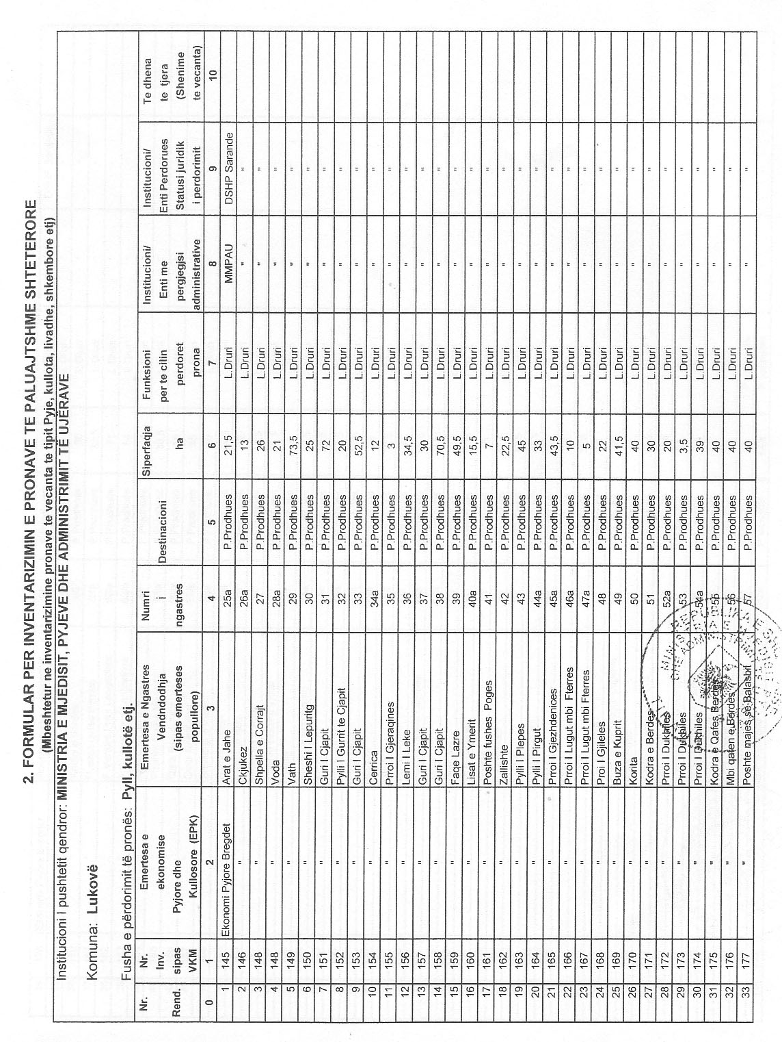
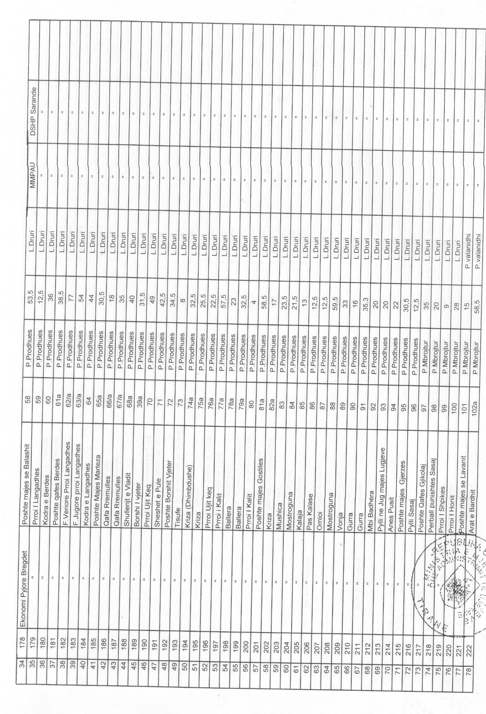
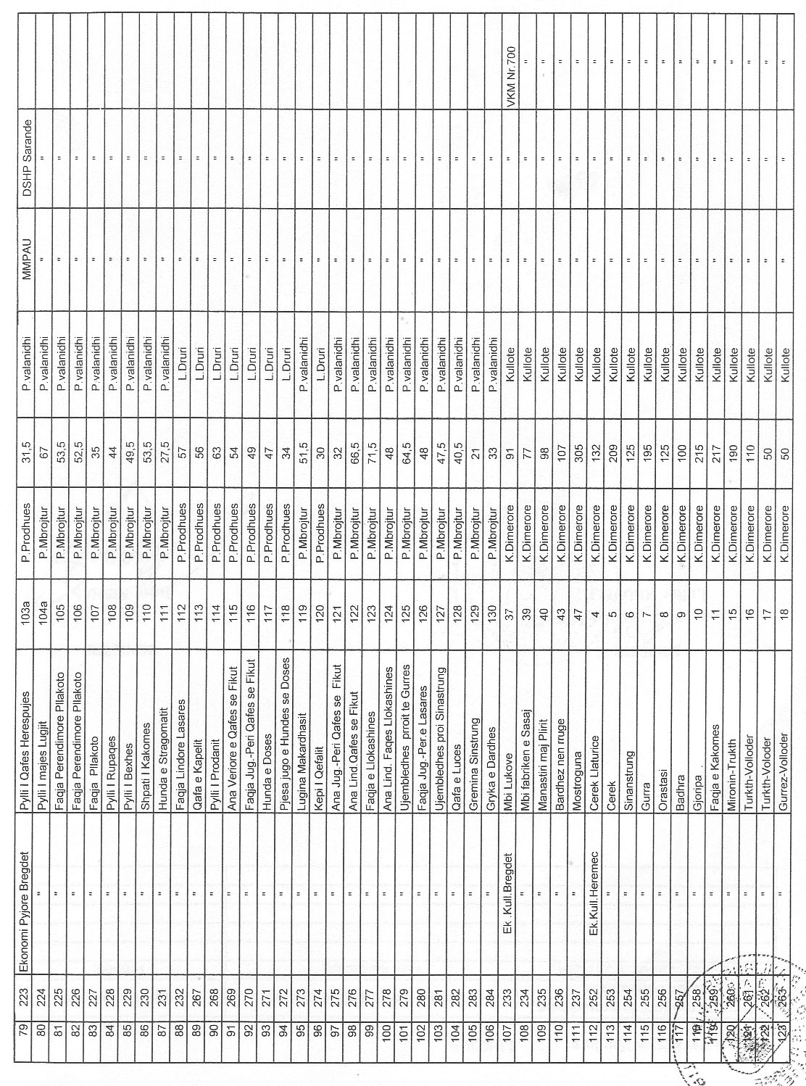
Njësia e qeverisjes vendore: komuna Lukovë Lidhja nr.1
Numrat rendorë të pronave në listën e inventarit | Fusha e përdorimit të pronës | Lloji i transferimit
145-237, 252-263, 267-284 | Pyjll, kullotë etj. | Në pronësi

Vendim

Nr.894, datë 11.6.2008

Për miratimin e listës përfundimtare të pronave, pyje dhe kullota, që do të traNsferohen në pronësi të njësisë së Qeverisjes vendore, bashkia konispol, të Qarkut të Vlorës

Në mbështetje të nenit 100 të Kushtetutës, të neneve 2, 3 e 17 të ligjit nr.8744, datë 22.2.2001 “Për transferimin e pronave të paluajtshme publike të shtetit në njësitë e qeverisjes vendore”, të ndryshuar, dhe të nenit 23 të ligjit nr.9385, datë 4.5.2005 “Për pyjet dhe shërbimin pyjor”, të ndryshuar, me propozimin e Ministrit të Mjedisit, Pyjeve dhe Administrimit të Ujërave dhe të Ministrit të Brendshëm, Këshilli i Ministrave

VENDOSI:

1. Miratimin e listës përfundimtare të pronave të paluajtshme publike, pyje dhe kullota, që janë në juridiksionin territorial dhe administrativ të njësisë së qeverisjes vendore, bashkia Konispol, të qarkut të Vlorës, që do t’i transferohen në pronësi kësaj njësie.
2. Lista përfundimtare e pronave të paluajtshme, pyje dhe kullota, me 1 (një) fletë, që përfundon me numrin rendor 8 (tetë), dhe lidhja nr.1 i bashkëlidhen këtij vendimi dhe janë pjesë përbërëse e tij.
3. Ngarkohen Ministria e Brendshme, Ministria e Mjedisit, Pyjeve dhe Administrimit të Ujërave, kryeregjistruesi i Pasurive të Paluajtshme të Republikës së Shqipërisë dhe bashkia Konispol për zbatimin e këtij vendimi.
Ky vendim hyn në fuqi pas botimit në Fletoren Zyrtare.

KRYEMINISTRI
Sali Berisha

FORMULAR PËR TRANSFERIMIN E PRONAVE TË PALUAJTSHME SHTETËRORE
(sipas inventarizimit të pronave të veçanta të tipit: pyje, kullota, livadhe, shkëmbore, etj.)
Institucioni i pushtetit qendror: Ministria e Mjedisit, Pyjeve dhe Administrimit të Ujërave
Bashkia Konispol
Fusha e përdorimit të pronës: pylje, kullota
Nr.  Rend. | Nr. i Inv sipas VKM | Emërtesa e ekonomisë pyjore/kullosore | Emërtesa e ngastrës vendndodhja (sipas emërtesës popullore) | Numri i ngastrës | Destinacioni | Sipërfaqja në ha. | Funksioni për të cilën përdoret prona | Institucioni me përgjegjësi administrative | Institucioni, enti përdorues, statusi juridik i përdorimit | Të dhëna të tjera (shënime të veçanta)
1 | 72 | Ek.Pyj. “Konispol” | Bluar | 72 | P.Prodhues | 20 | L.punimi | D.P.P.K. | D.SH.P.
2 | 73 | Ek.Kull. “Stillo-Vrine” | Çuka e Artolit | 14/1 | Kullote | 70 | Kullote | MMPAU | D.SH.P.
3 | 74 | Ek.Kull. “Konispol” | Proi i Mjalcës | 44 | Kullote | 145 | Kullote | MMPAU | D.SH.P.
4 | 75 | Ek. Kull. “Konispol” | Arat e Gjokajve | 45 | Kullote | 240 | Kullote | MMPAU | D.SH.P.
5 | 76  77 | Ek. Kull. “Konispol” | Arat e Tasos | 46 | Kullote | 135 | Kullote | MMPAU | D.SH.P.
6 | 76  77 | Ek.Kull. “Konispol” | Bregu i Shqipeve | 4 | Kullote | 11 | Kullote | MMPAU | D.SH.P.
7 | 78 | Ek. Kull. “Konispol” | Faqe e Blarit | 52 | Kullote | 76 | Kullote | MMPAU | D.SH.P.
8 | 79 | Ek. Kull. “Konispol” | Proi i Gjonit | 53 | Kullote | 11 | Kullote | MMPAU | D.SH.P.

Njësia e qeverisjes vendore: Bashkia Konispol Lidhja nr.1
Numrat rendorë të pronave në listën e inventarit | Fusha e përdorimit të pronës | Lloji i transferimit
72-79 | Pyjll, kullotë etj. | Në pronësi

Vendim

Nr.895, datë 11.6.2008

Për miratimin e listës përfundimtare të pronave, pyje dhe kullota, që do të traNsferohen në pronësi të njësisë së Qeverisjes vendore, komuna Livadhja, të Qarkut të Vlorës

Në mbështetje të nenit 100 të Kushtetutës, të neneve 2, 3 e 17 të ligjit nr.8744, datë 22.2.2001 “Për transferimin e pronave të paluajtshme publike të shtetit në njësitë e qeverisjes vendore”, të ndryshuar, dhe të nenit 23 të ligjit nr.9385, datë 4.5.2005 “Për pyjet dhe shërbimin pyjor”, të ndryshuar, me propozimin e Ministrit të Mjedisit, Pyjeve dhe Administrimit të Ujërave dhe të Ministrit të Brendshëm, Këshilli i Ministrave

VENDOSI:

1. Miratimin e listës përfundimtare të pronave të paluajtshme publike, pyje dhe kullota, që janë në juridiksionin territorial dhe administrativ të njësisë së qeverisjes vendore, komuna Livadhja, të qarkut të Vlorës, që do t’i transferohen në pronësi kësaj njësie.
2. Lista përfundimtare e pronave të paluajtshme, pyje dhe kullota, me 4 (katër) fletë, që përfundon me numrin rendor 122 (njëqind e njëzet e dy), dhe lidhja nr.1 i bashkëlidhen këtij vendimi dhe janë pjesë përbërëse e tij.
3. Ngarkohen Ministria e Brendshme, Ministria e Mjedisit, Pyjeve dhe Administrimit të Ujërave, kryeregjistruesi i Pasurive të Paluajtshme të Republikës së Shqipërisë dhe komuna Livadhja për zbatimin e këtij vendimi.
Ky vendim hyn në fuqi pas botimit në Fletoren Zyrtare.

KRYEMINISTRI
Sali Berisha

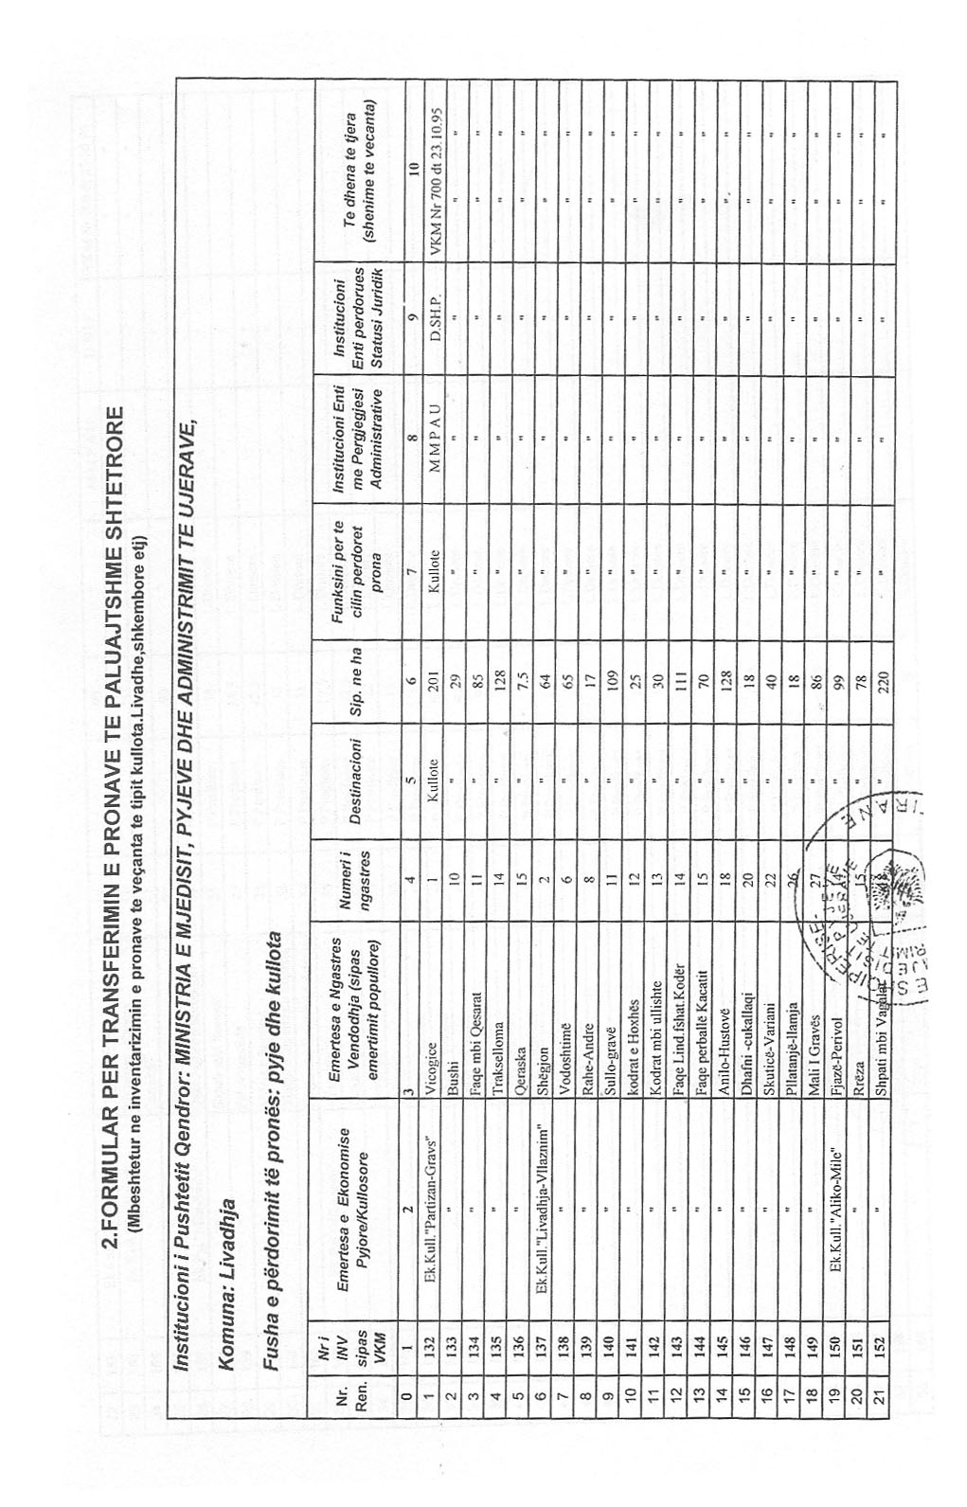
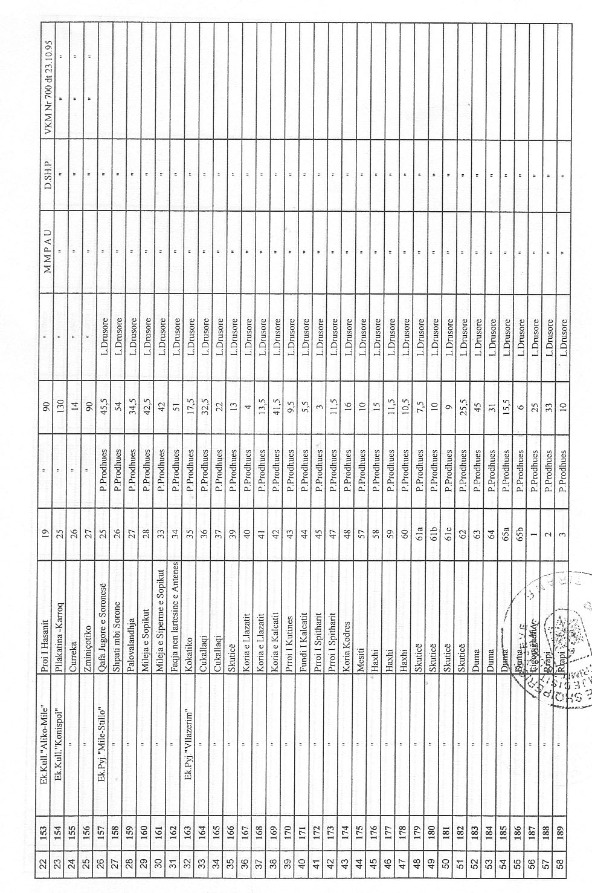
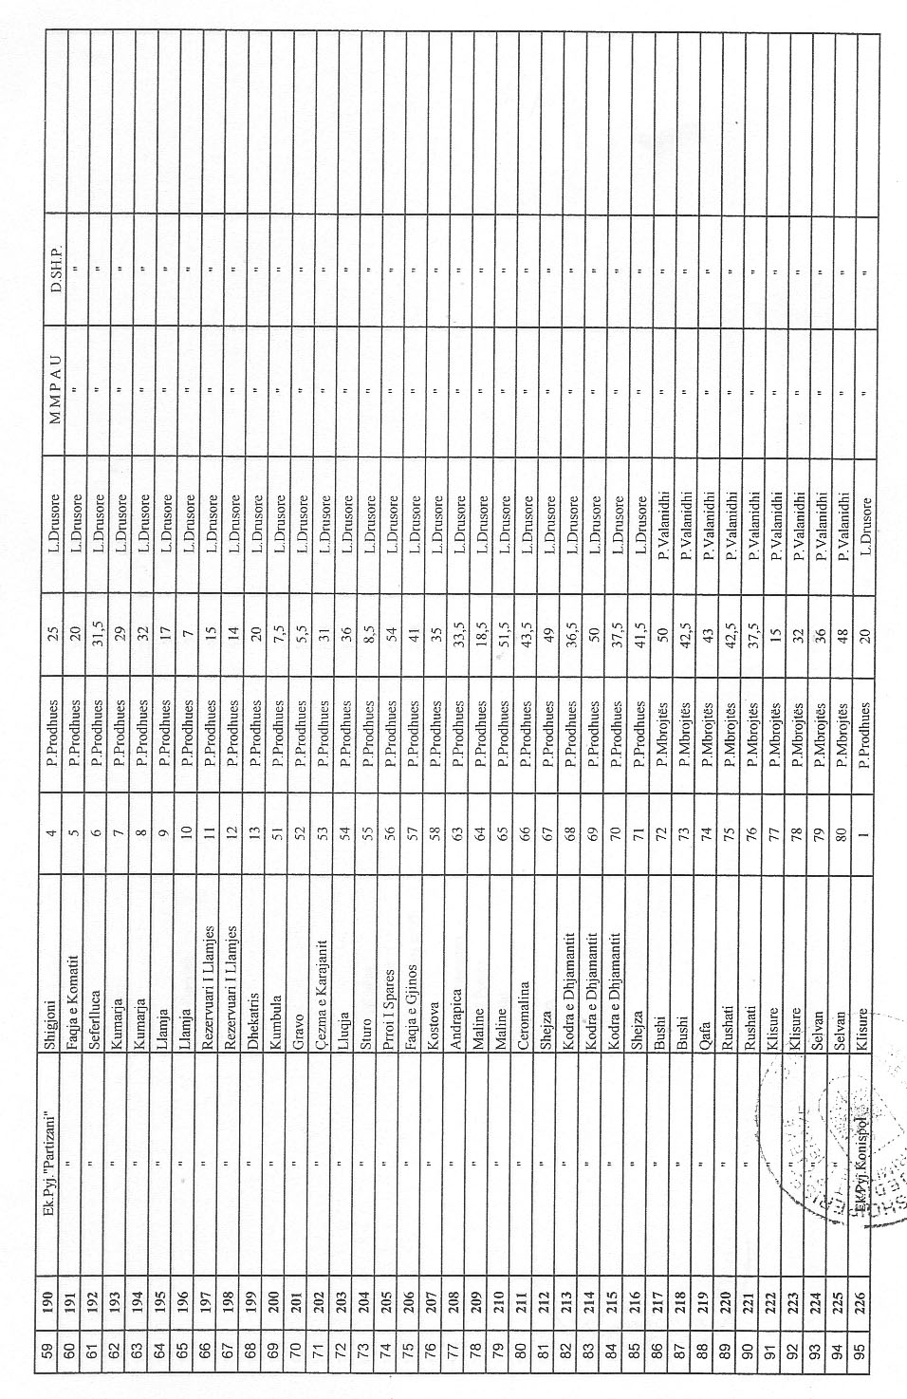
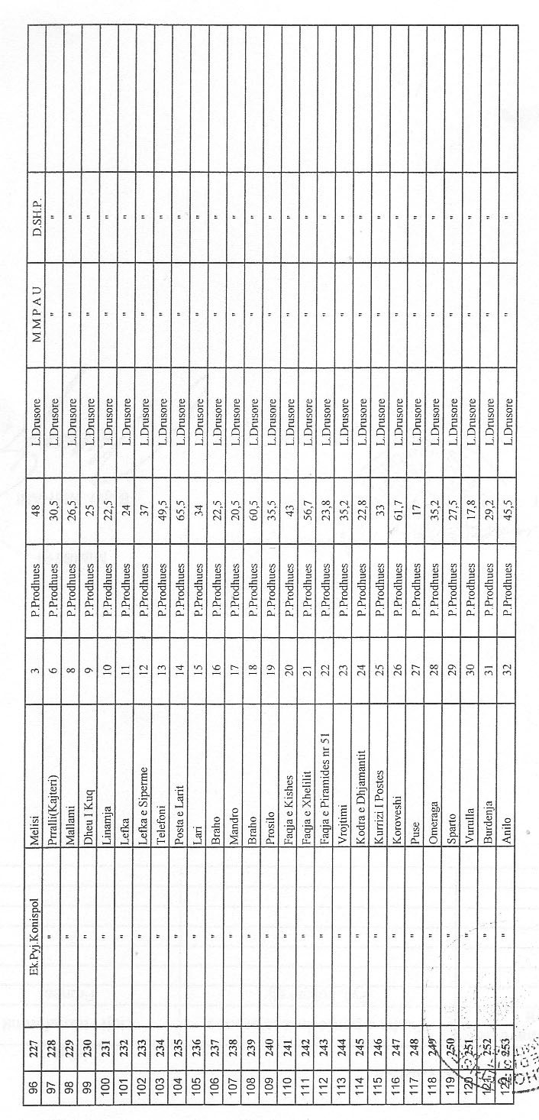
Njësia e qeverisjes vendore: komuna Livadhja Lidhja nr.1
Numrat rendorë të pronave  në listën e inventarit | Fusha e përdorimit të pronës | Lloji i transferimit
132-253 | Pyjll, kullotë etj. | Në pronësi

Vendim

Nr.896, datë 11.6.2008

Për miratimin e listës përfundimtare të pronave, pyje dhe kullota, që do të traNsferohen në pronësi të njësisë së Qeverisjes vendore,

Bashkia PoliÇan, të Qarkut të beratit

Në mbështetje të nenit 100 të Kushtetutës, të neneve 2, 3 e 17 të ligjit nr.8744, datë 22.2.2001 “Për transferimin e pronave të paluajtshme publike të shtetit në njësitë e qeverisjes vendore”, të ndryshuar, dhe të nenit 23 të ligjit nr.9385, datë 4.5.2005 “Për pyjet dhe shërbimin pyjor”, të ndryshuar, me propozimin e Ministrit të Mjedisit, Pyjeve dhe Administrimit të Ujërave dhe të Ministrit të Brendshëm, Këshilli i Ministrave

VENDOSI:

1. Miratimin e listës përfundimtare të pronave të paluajtshme publike, pyje dhe kullota, që janë në juridiksionin territorial dhe administrativ të njësisë së qeverisjes vendore, bashkia Poliçan, të qarkut të Beratit, që do t’i transferohen në pronësi kësaj njësie.
2. Lista përfundimtare e pronave të paluajtshme, pyje dhe kullota, me 1 (një) fletë, që përfundon me numrin rendor 2 (dy), dhe lidhja nr.1 i bashkëlidhen këtij vendimi dhe janë pjesë përbërëse e tij.
3. Ngarkohen Ministria e Brendshme, Ministria e Mjedisit, Pyjeve dhe Administrimit të Ujërave, kryeregjistruesi i Pasurive të Paluajtshme të Republikës së Shqipërisë dhe bashkia Poliçan për zbatimin e këtij vendimi.
Ky vendim hyn në fuqi pas botimit në Fletoren Zyrtare.

KRYEMINISTRI
Sali Berisha

FORMULAR PËR TRANSFERIMIN E PRONAVE TË PALUAJTSHME SHTETËRORE
(Sipas inventarizimit të pronave të veçanta të tipit: pyje, kullota, livadhe, shkëmbore, etj.)
Institucioni i pushtetit qendror: MMPAU
Bashkia: Poliçan
Nr. | Nr. i pasurisë sipas inventarit | Emërtesa e ekonomisë pyjore dhe kullosore (EPK)  Shtrirja gjeografike EPK | Emërtesa e ngastrës, vendndodhja (sipas emërtesës popullore) | Numri i ngastrës | Destinacioni | Sipërfaqja në ha | Funksioni për të cilën përdoret prona | Institucioni me përgjegjësi administrative | Institucioni, enti përdorues, statusi juridik i përdorimit | Të dhëna të tjera (shënime të veçanta)
1 | 2 | 3 | 4 | 5 | 6 | 7 | 8 | 9 | 10 | 11
1 | 30 | Sijov-Guhak | Hija Poliçanit | 112a | Pyll | 13.5 | Dru zjarri | MMPAU | Bashkia
2 | 31 | “ | Përoi i Plirzës | 112d | Pyll | 2.6 | Dru zjarri | MMPAU | Bashkia

Njësia e qeverisjes vendore: bashkia Poliçan Lidhja nr.1

Numrat rendorë të pronave  në listën e inventarit | Fusha e përdorimit të pronës | Lloji i transferimit
30-31 | Pyll | Në pronësi

Vendim

Nr.897, datë 11.6.2008

Për miratimin e listës përfundimtare të pronave, pyje dhe kullota, që do të traNsferohen në pronësi të njësisë së Qeverisjes vendore, Komuna Velabisht, të Qarkut të beratit

Në mbështetje të nenit 100 të Kushtetutës, të neneve 2, 3 e 17 të ligjit nr.8744, datë 22.2.2001 “Për transferimin e pronave të paluajtshme publike të shtetit në njësitë e qeverisjes vendore”, të ndryshuar, dhe të nenit 23 të ligjit nr.9385, datë 4.5.2005 “Për pyjet dhe shërbimin pyjor”, të ndryshuar, me propozimin e Ministrit të Mjedisit, Pyjeve dhe Administrimit të Ujërave dhe të Ministrit të Brendshëm, Këshilli i Ministrave

VENDOSI:

1. Miratimin e listës përfundimtare të pronave të paluajtshme publike, pyje dhe kullota, që janë në juridiksionin territorial dhe administrativ të njësisë së qeverisjes vendore, komuna Velabisht, të qarkut të Beratit, që do t’i transferohen në pronësi kësaj njësie.
2. Lista përfundimtare e pronave të paluajtshme, pyje dhe kullota, me 3 (tri) fletë, që përfundon me numrin rendor 64 (gjashtëdhjetë e katër), dhe lidhja nr.1 i bashkëlidhen këtij vendimi dhe janë pjesë përbërëse e tij.
3. Ngarkohen Ministria e Brendshme, Ministria e Mjedisit, Pyjeve dhe Administrimit të Ujërave, kryeregjistruesi i Pasurive të Paluajtshme të Republikës së Shqipërisë dhe komuna Velabisht për zbatimin e këtij vendimi.
Ky vendim hyn në fuqi pas botimit në Fletoren Zyrtare.

KRYEMINISTRI
Sali Berisha

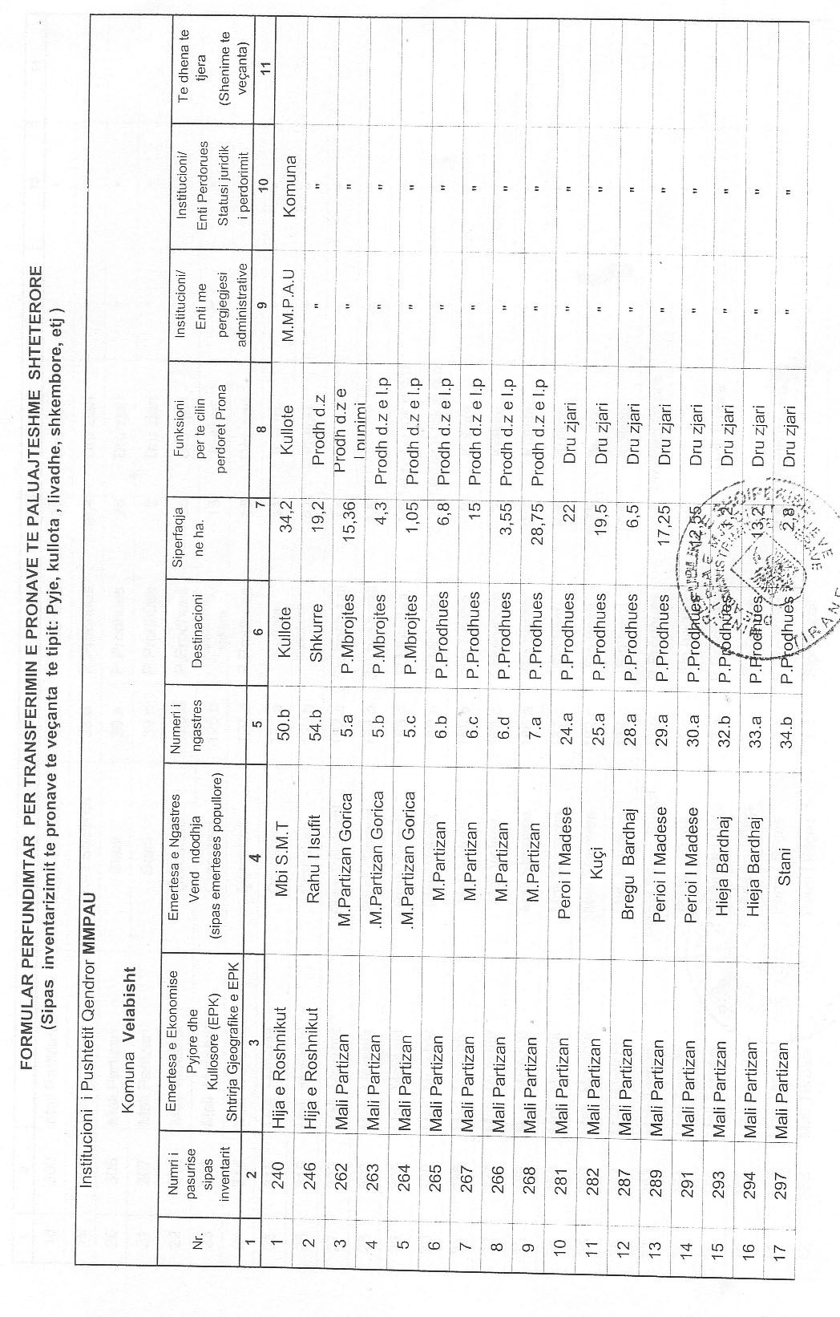
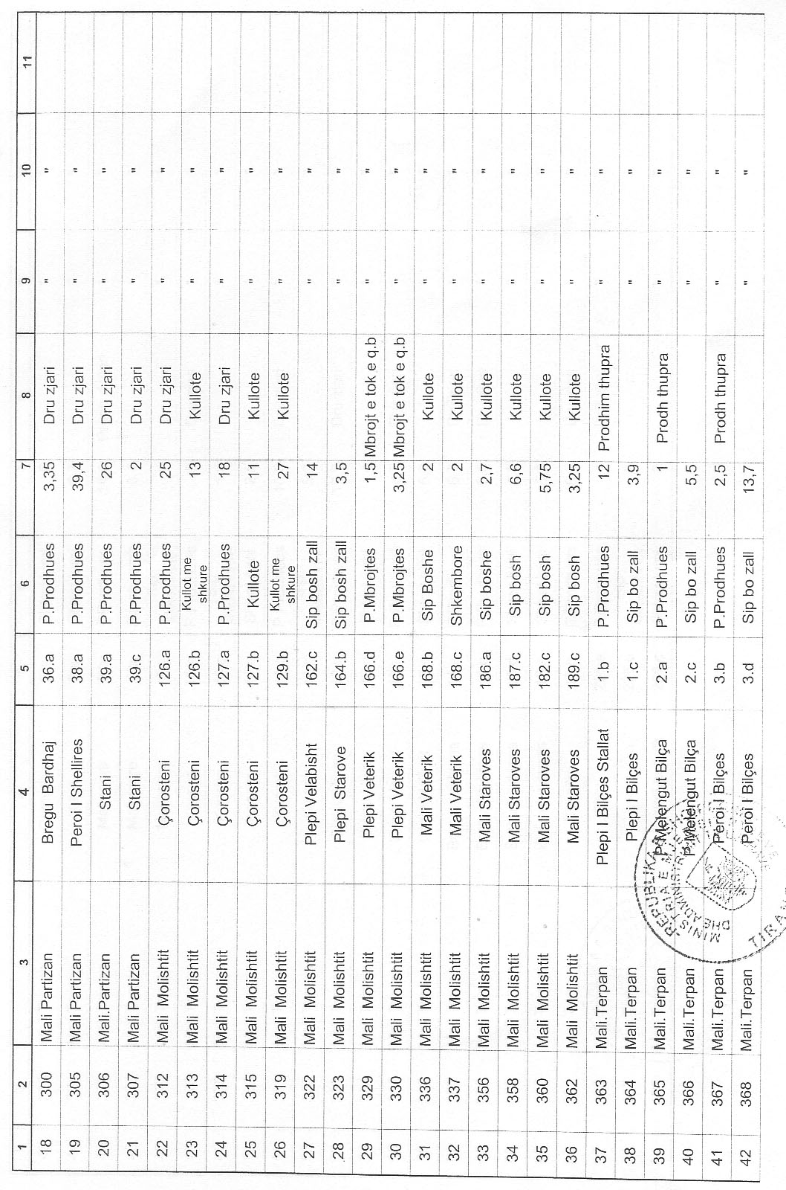
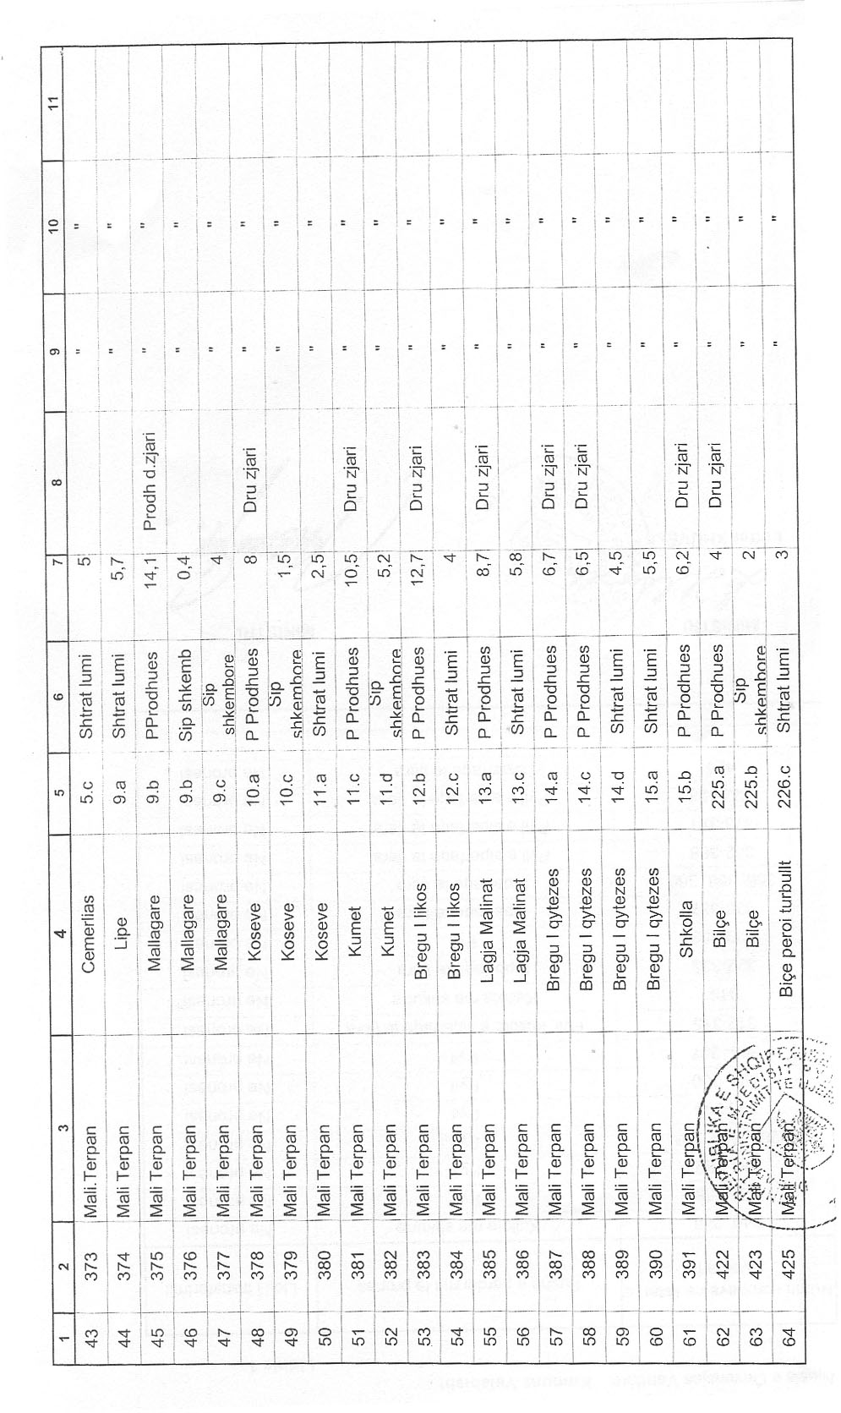

Njësia e qeverisjes vendore: komuna Velabisht Lidhja nr.1

Numrat rendorë të pronave në listën e inventarit | Fusha e përdorimit të pronës | Lloji i transferimit
240;246 | Kullota me shkurre | Në pronësi
262-268 | Pyll | Në pronësi
281-282 | Pyll | Në pronësi
28, 28, 291 | Pyll | Në pronësi
293-294 | Pyll | Në pronësi
297, 300 | Pyll | Në pronësi
305-307 | Pyll | Në pronësi
312-315 | Pyll, kullotë e sipërfaqe të tjera | Në pronësi
319 | Kullota me shkurre | Në pronësi
322-323 | Sipërfaqe të tjera | Në pronësi
329-330 | Pyll | Në pronësi
336-337 | Sipërfaqe të tjera | Në pronësi
356;358,360 | Sipërfaqe të tjera | Në pronësi
362-368 | Pyll e sipërfaqe të tjera | Në pronësi
373-391 | Pyll e sipërfaqe të tjera | Në pronësi
422-423 | Pyll e sipërfaqe të tjera | Në pronësi
425 | Sipërfaqe të tjera | Në pronësi

Vendim

Nr.898, datë 11.6.2008

Për miratimin e listës paraprake të pronave të paluajtshme Publike, shtetërore, që traNsferohen në pronësi ose në përdorim, të bashkisë Maliq, të qarkut të korÇës

Në mbështetje të nenit 100 të Kushtetutës dhe të neneve 2, 3 e 17 të ligjit nr.8744, datë 22.2.2001 “Për transferimin e pronave të paluajtshme publike të shtetit në njësitë e qeverisjes vendore”, të ndryshuar, me propozimin Ministrit të Brendshëm, Këshilli i Ministrave

VENDOSI:

1. Miratimin e listës paraprake të pronave të paluajtshme publike, shtetërore, që trasferohen, në pronësi ose në përdorim, të bashkisë Maliq, që qarkut të Korçës, sipas lidhjes nr.1, që i bashkëlidhet këtij vendimi.
Lista paraprake, sipas kërkesave të këshillit të kësaj bashkie, është pjesë e listës së inventarit të pronave të paluajtshme publike, shtetërore, që janë brenda juridiksionit, territorial dhe administrativ, të bashkisë Maliq, të qarkut të Korçës, miratuar me vendimin nr.12, datë 7.1.2005 të Këshillit të Ministrave “Për miratimin e listës së inventarit të pronave të paluajtshme shtetërore në bashkinë Maliq, të qarkut të Korçës”.
2. Ngarkohen Ministria e Brendshme dhe bashkia Maliq për zbatimin e këtij vendimi.
Ky vendim hyn në fuqi pas botimit në Fletoren Zyrtare.
KRYEMINISTRI
Sali Berisha

Bashkia Maliq Lidhja nr.1
Numrat rendorë të pronave në listën e inventarit | Fusha e përdorimit të pronës | Lloji i transferimit
6-17 | Prona që përdoren për realizimin e programeve arsimore | Në pronësi
27,29 | Prona që përdoren në fushën e shëndetit publik | Në pronësi
30-25,566-572, | Prona që përdoren për strehim dhe mbrojtje civile | Në pronësi
18-26 | Prona që përdoren në fushën kulturore sportive | Në pronësi
239-254 | Shërbim funeral | Në pronësi
3,140-154,155-159,255,257-272,274-282,285,286,288-291,295-304,313-317,320-323,335-409,416-470,480-485,536,564,584,586,592-898, | Infrastrukturë (rrugë vendore, lulishte, troje të zëna) dhe shërbime publike | Në pronësi
52-72,5,29,94-102,104-106,287,497-501,505,507,510-523,525,527-530,538,539,541,546,555,556,576,578, | Prona që përdoren në fushën e zhvillimit ekonomik | Në pronësi
256,273,283,284,292,293,  294,308-312,318,319,324-334,410-415,471-479,486-496,502-504,506,508-509,524,526,531-535,537,540,542-545,547-551,553-554,557-563,565,573,577,579-583,585,587,588,589-591, | Prona që përdoren në fushën e infrastrukturës, troje të lira dhe hapësira publike të pazëna ndërmjet ndërtesave ose objekteve të çfarëdo lloji | Në përdorim
160,162,163,165,167,169,  171,173,175,176,178 | Prona që përdoren për ushtrimin e funksioneve në fushën e bujqësisë dhe të ushqimit (toka produktive) | Në përdorim
899, | Prona që përdoren në fushën e ndriçimit publik | Në pronësi
900-912 | Sistemi i furnizimit me ujë të pijshëm | Në pronësi
161,164,166,168,170,172,174,177 | Prona që përdoren për ushtrimin e funksioneve në fushën e bujqësisë dhe të ushqimit (toka jo produktive) | Në pronësi

Vendim

Nr.899, datë 11.6.2008

Për miratimin e listës paraprake të pronave të paluajtshme Publike, shtetërore, që traNsferohen, në pronësi ose në përdorim, të komunËs Vreshtas, të qarkut të korÇës

Në mbështetje të nenit 100 të Kushtetutës dhe të neneve 2, 3 e 17 të ligjit nr.8744, datë 22.2.2001 “Për transferimin e pronave të paluajtshme publike të shtetit në njësitë e qeverisjes vendore”, të ndryshuar, me propozimin Ministrit të Brendshëm, Këshilli i Ministrave

VENDOSI:

1. Miratimin e listës paraprake të pronave të paluajtshme publike, shtetërore, që trasferohen, në pronësi ose në përdorim, të komunës Vreshtas, që qarkut të Korçës, sipas lidhjes nr.1, që i bashkëlidhet këtij vendimi.
Lista paraprake, sipas kërkesave të këshillit të kësaj komune, është pjesë e listës së inventarit të pronave të paluajtshme publike, shtetërore, që janë brenda juridiksionit, territorial dhe administrativ, të komunës Vreshtas, të qarkut të Korçës, miratuar me vendimin nr.345, datë 20.5.2005 të Këshillit të Ministrave “Për miratimin e listës së inventarit të pronave të paluajtshme shtetërore në komunën Vreshtas, të qarkut të Korçës”.
2. Ngarkohen Ministria e Brendshme dhe komuna Vreshtas për zbatimin e këtij vendimi.
Ky vendim hyn në fuqi pas botimit në Fletoren Zyrtare.

KRYEMINISTRI
Sali Berisha

Komuna Vreshtas Lidhja nr.1
Numrat rendorë të pronave në listën e inventarit | Fusha e përdorimit të pronës | Lloji i transferimit
197,215,216,229 | Prona që përdoren për ushtrimin e funksioneve në fushën e administratës | Në pronësi
1-9 | Prona që përdoren për realizimin e programeve arsimore | Në pronësi
10-18 | Prona që përdoren për realizimin e veprimtarive social-kulturore e sportive | Në pronësi
19-22 (duke përjashtuar dhomën e privatizuar) | Prona që përdoren për ushtrimin e funksioneve në fushën e shëndetësisë | Në pronësi
31-42 | Varrezat publike | Në pronësi
43-86 | Troje të lira dhe hapësira publike të pazëna ndërmjet ndërtesave ose objekteve të çdo lloji | Në përdorim
273-292 | Infrastrukturë (sheshe, rrugë vendore, lulishte dhe shërbime publike) | Në pronësi
293-296 | Prona që përdoren në fushën e furnizimit me ujë | Në pronësi
160-196,198-214,219-227 | Prona që përdoren për ushtrimin e funksioneve në fushën e zhvillimit ekonomik | Në pronësi
23-30,87-159 | Prona që përdoren në fushën e strehimitdhe të mbrojtjes civile | Në pronësi
257-262 | Prona që përdoren për ushtrimin e funksioneve në fushën e bujqësisë dhe të ushqimit (toka produktive) | Në p[rdorim
263-267,317,330,338,356 | Prona që përdoren për ushtrimin e funksioneve në fushën e bujqësisë dhe të ushqimit (kanale të treta dhe toka jo produktive) | Në pronësi
297 | Prona që përdoren për ushtrimin e funksioneve në fushën e ndriçimit publik | Në pronësi

Vendim

Nr.900, datë 11.6.2008

Për miratimin e listës paraprake të pronave të paluajtshme Publike, shtetërore, që traNsferohen, në pronësi ose në përdorim, të komunËS remas, të qarkut të Fierit

Në mbështetje të nenit 100 të Kushtetutës dhe të neneve 2, 3 e 17 të ligjit nr.8744, datë 22.2.2001 “Për transferimin e pronave të paluajtshme publike të shtetit në njësitë e qeverisjes vendore”, të ndryshuar, me propozimin Ministrit të Brendshëm, Këshilli i Ministrave

VENDOSI:

1. Miratimin e listës paraprake të pronave të paluajtshme publike, shtetërore, që trasferohen, në pronësi ose në përdorim, të komunës Remas, që qarkut të Fierit, sipas lidhjes nr.1, që i bashkëlidhet këtij vendimi.
Lista paraprake, sipas kërkesave të këshillit të kësaj komune, është pjesë e listës së inventarit të pronave të paluajtshme publike, shtetërore, që janë brenda juridiksionit, territorial dhe administrativ, të komunës Remas, të qarkut të Fierit, miratuar me vendimin nr.440, datë 21.5.2004 të Këshillit të Ministrave “Për miratimin e listës së inventarit të pronave të paluajtshme shtetërore në komunën Remas, të qarkut të Fierit.
2. Ngarkohen Ministria e Brendshme dhe komuna Remas për zbatimin e këtij vendimi.
Ky vendim hyn në fuqi pas botimit në Fletoren Zyrtare.

KRYEMINISTRI
Sali Berisha

Komuna Remas Lidhja nr.1
Numrat rendorë të pronave në listën e inventarit | Fusha e përdorimit të pronës | Lloji i transferimit
2-8 | Prona që përdoren për realizimin e programeve arsimore | Në pronësi
9-15 | Prona që përdoren për realizimin e funksioneve në shëndetit publik | Në pronësi
16-23 | Prona që përdoren për realizimin e veprimeve social-kulturore e sportive | Në pronësi
30-41 | Varreza publike | Në pronësi
26-29,254-257,261-257 | Infrastrukturë (sheshe, rrugë vendore, lulishte dhe shërbime publike) | Në pronësi
236-238 | Prona që përdoren për ushtrimin e funksioneve në fushën e ujësjellës-kanalizimeve | Në pronësi
276-278 | Prona që përdoren për ushtrimin e funksioneve në fushën e ndriçimit publik | Në pronësi
89-97 | Prona që përdoren në fushën e strehimit dhe të mbrojtjes civile | Në pronësi
24,25,44,49,51 | Prona që përdoren për ushtrimin e funksioneve në fushën e zhvillimit ekonomik | Në pronësi
239,247 | Prona që përdoren për ushtrimin e funksioneve në fushën e bujqësisë dhe të ushqimit (toka produktive) | Në përdorim
139,153,171,176,183,240-246,248-250 | Prona që përdoren për ushtrimin e funksioneve në fushën e bujqësisë dhe të ushqimit (kanale të treta dhe toka jo produkte) | Në pronësi

